Einrichtung von Python unter Anaconda unter Verwendung von Seaborn
Navigieren Sie in Ihrem Browser auf die Seite https://www.anaconda.com/ und laden Sie sich die neueste Version von Anaconda mitsamt der aktuellsten Version von Python herunter.
Führen Sie den heruntergeladenen Installer aus und schließen Sie die Installation ab.
Starten Sie sodann den soeben installierten „Anaconda Navigator“:
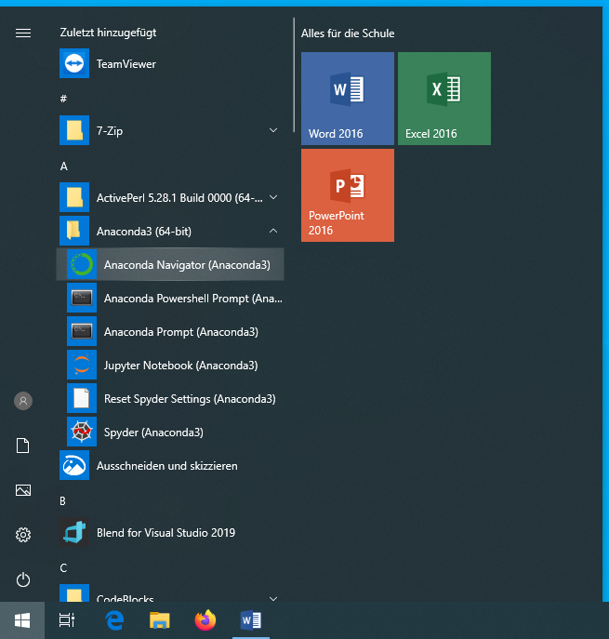
Navigieren Sie nun unter „Environments“:
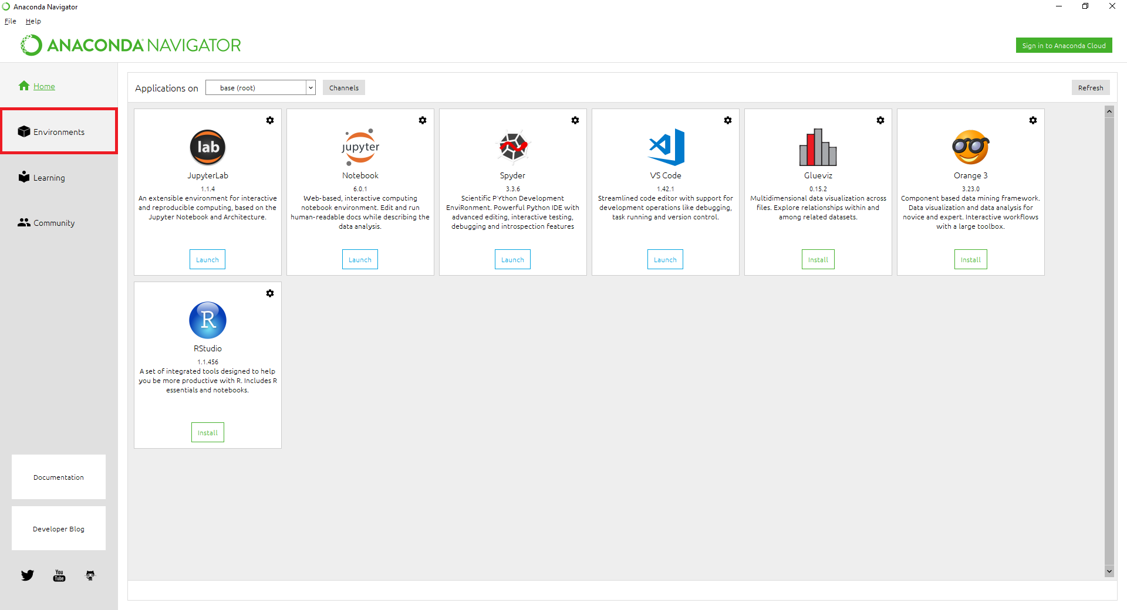
Klicken Sie unten auf „Create“:
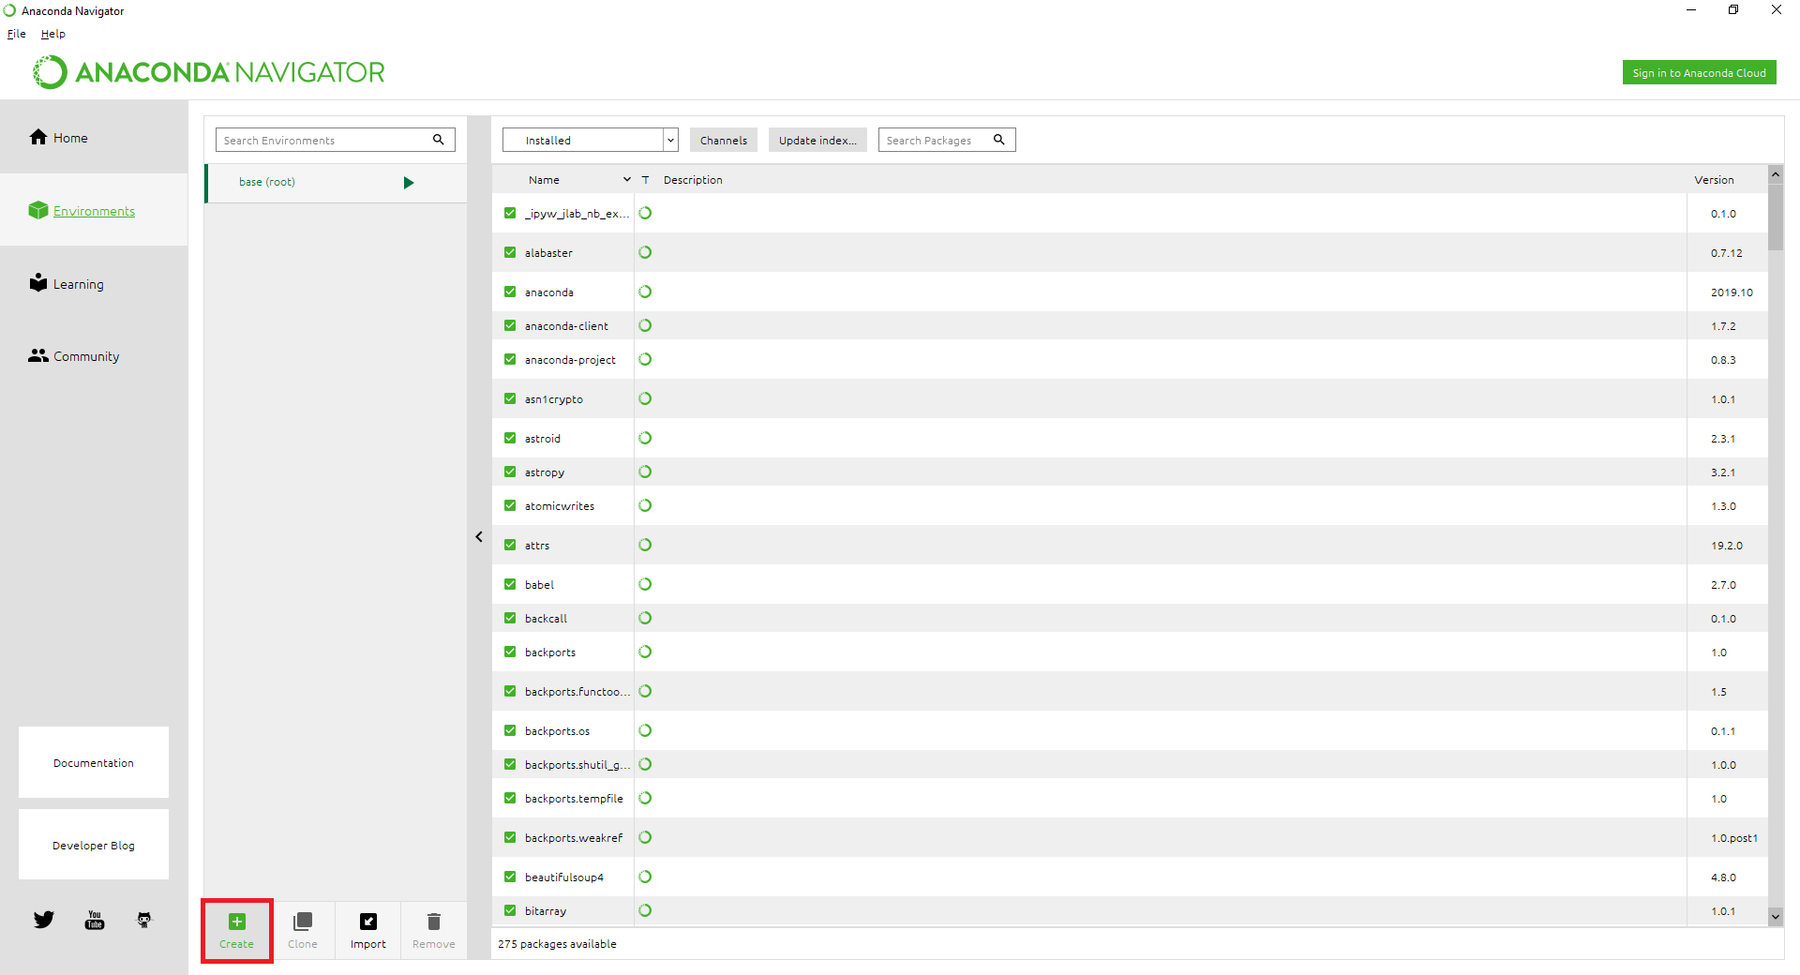
Wählen Sie nun einen Namen für Ihre Umgebung und wählen Sie die neueste Version von Python aus. Klicken Sie sodann auf „Create“:
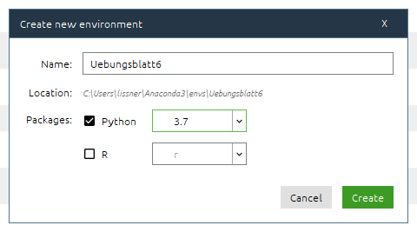

Klicken Sie nun auf den Pfeil neben dem Namen Ihrer soeben erstellten Umgebung und wählen Sie „Open Terminal“:
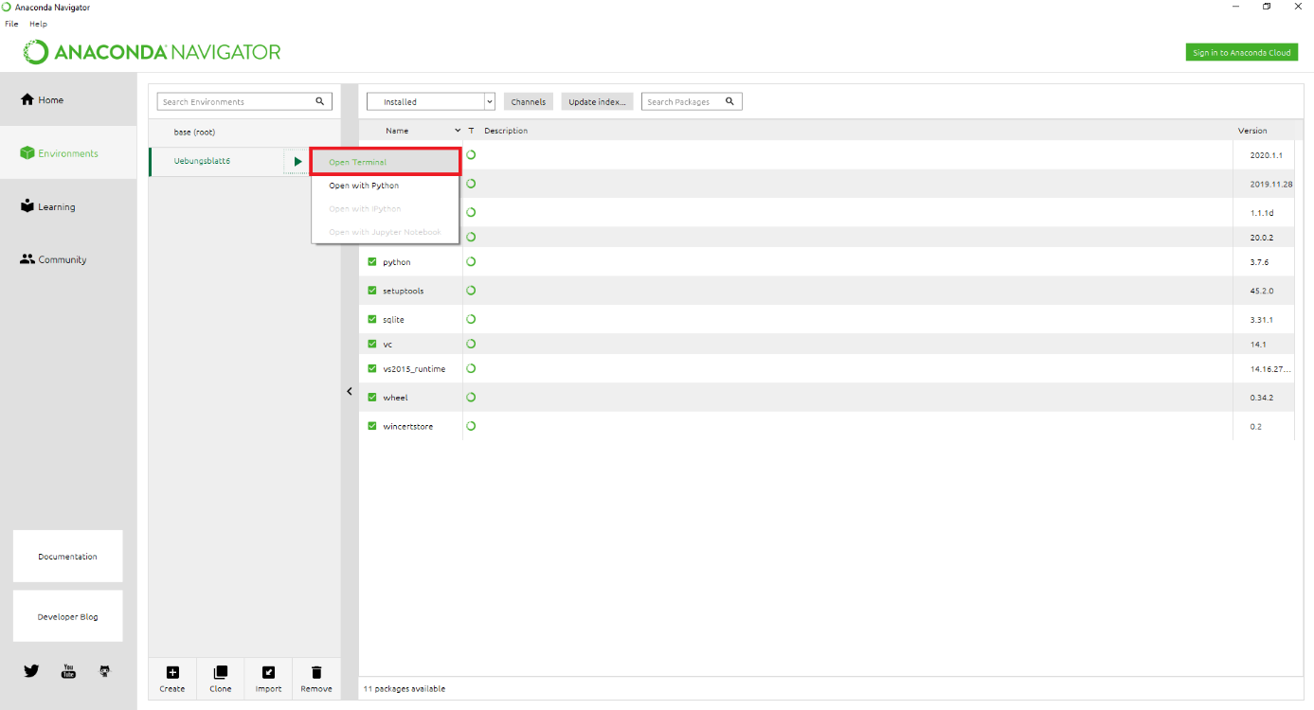
Navigieren Sie nun in Ihrem Browser auf die Seite https://seaborn.pydata.org/installing.html und kopieren Sie den Befehl, der für die Installation unter Verwendung von „conda“ angegeben ist.
Fügen Sie diesen Befehl in die zuvor geöffnete Konsole ein und drücken Sie „Enter“. Sie sehen nun folgendes Fenster:
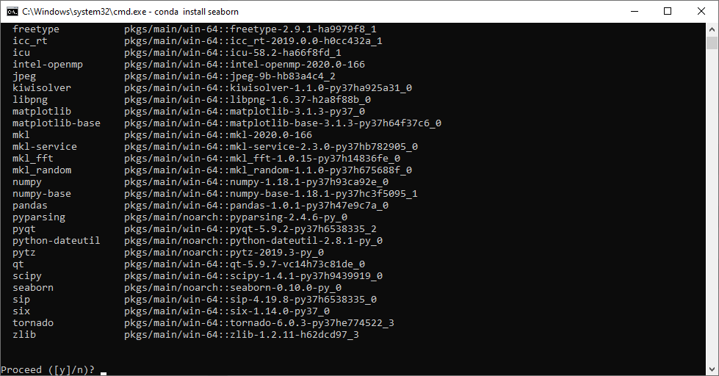
Tippen Sie „y“ und bestätigen Sie erneut mit „Enter“.

Nach der Installation sehen Sie folgendes Fenster, das Sie durch einen Klick auf „X“ schließen können:
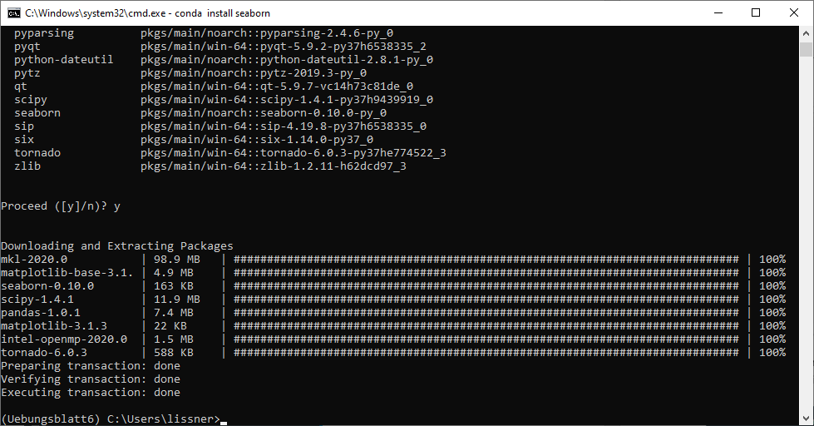
Navigieren Sie nun erneut unter „Home“:
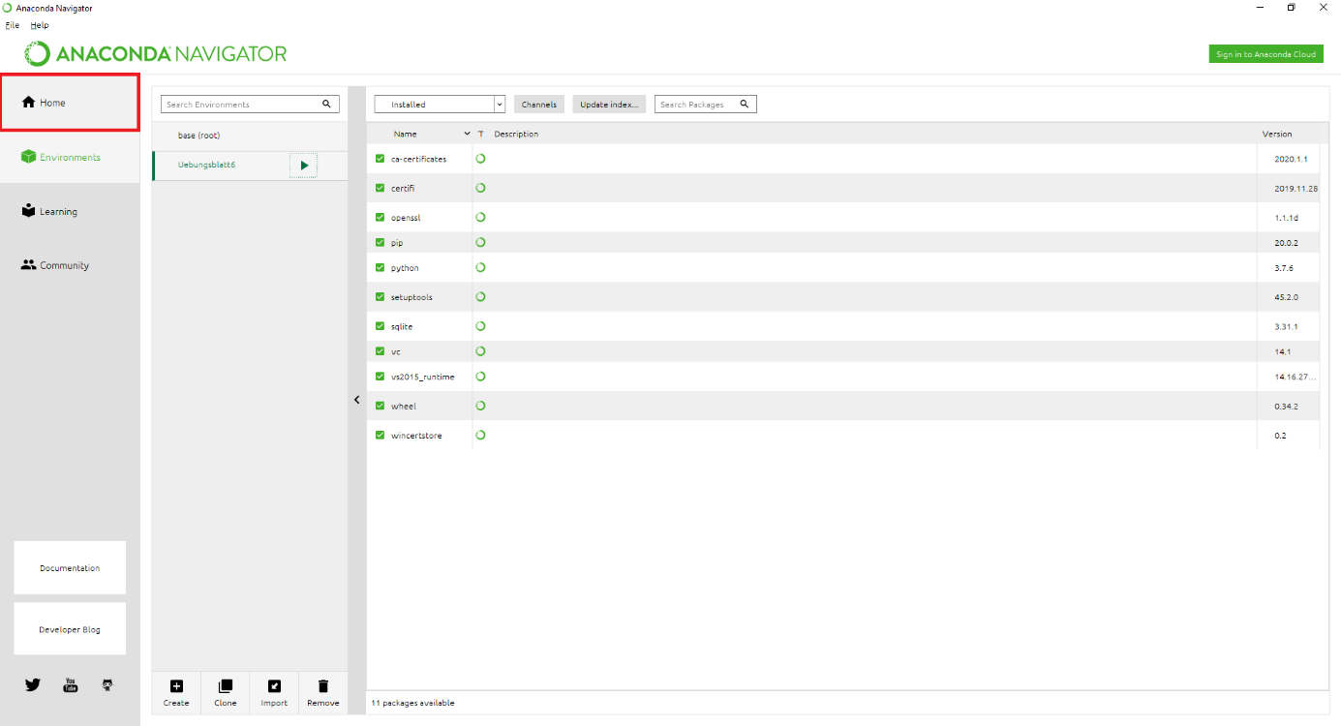

Installieren Sie gegebenenfalls „Spyder“ und starten Sie das Programm.
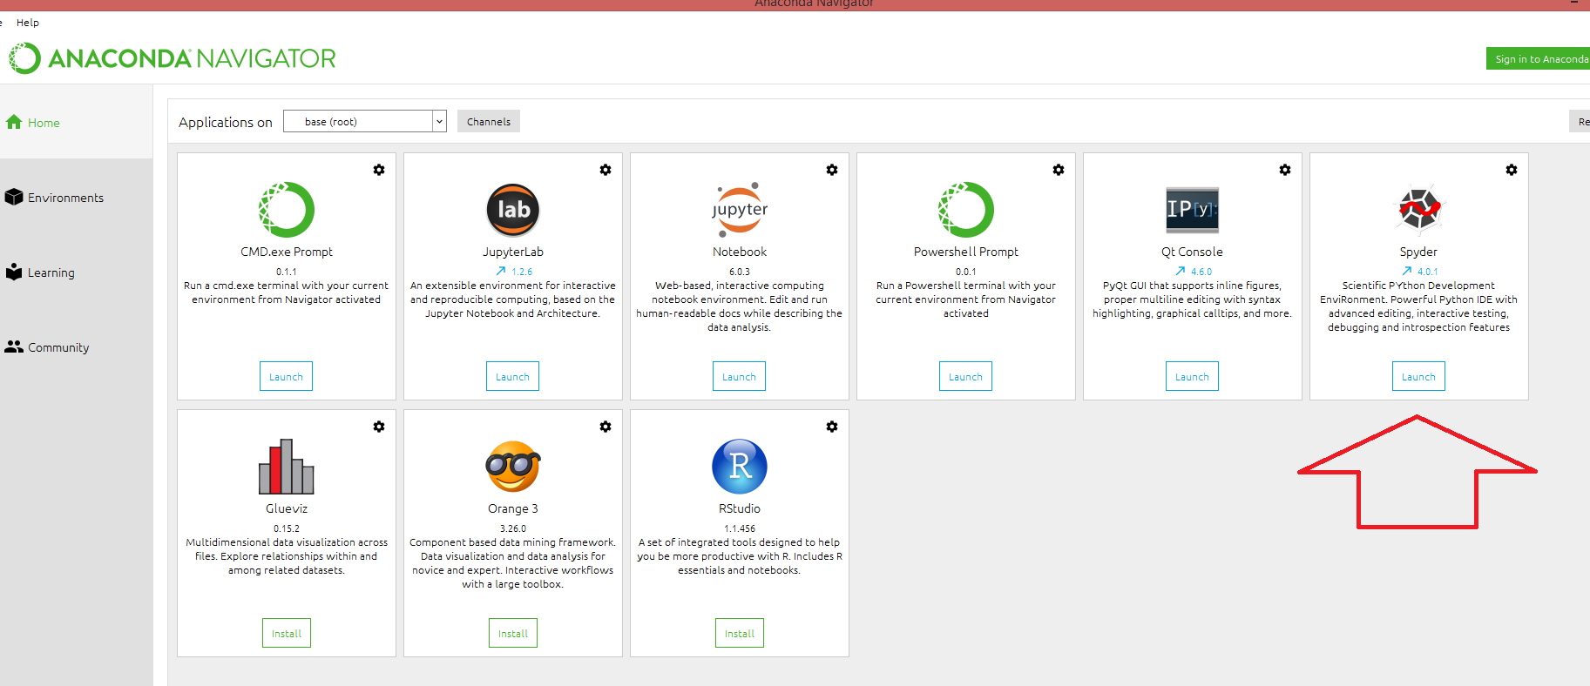
Es öffnet sich folgendes Fenster:
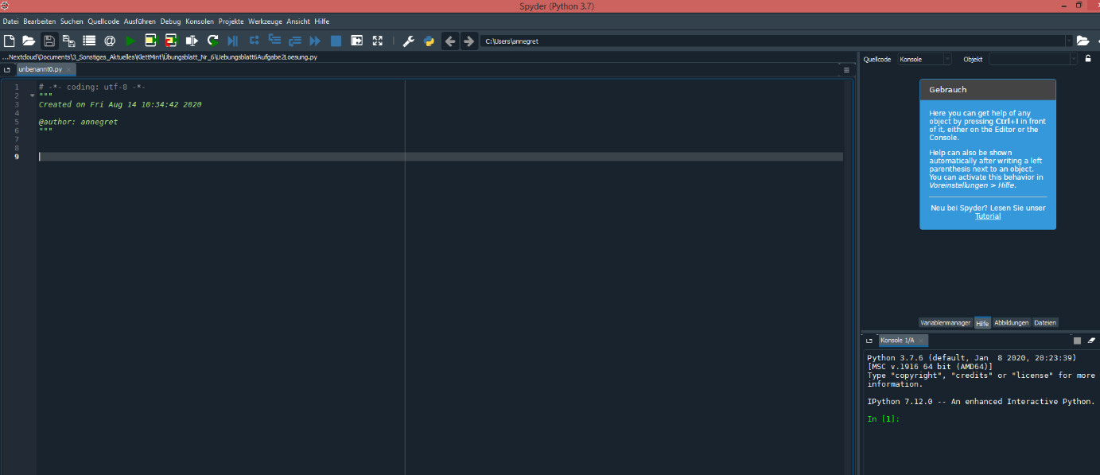
Öffnen Sie das Programm (beispielsweise das mitgelieferte Programm DatenauswertungAufgabe2Programm.py). Sie führen das Programm aus, in dem Sie auf den grünen Pfeil klicken.
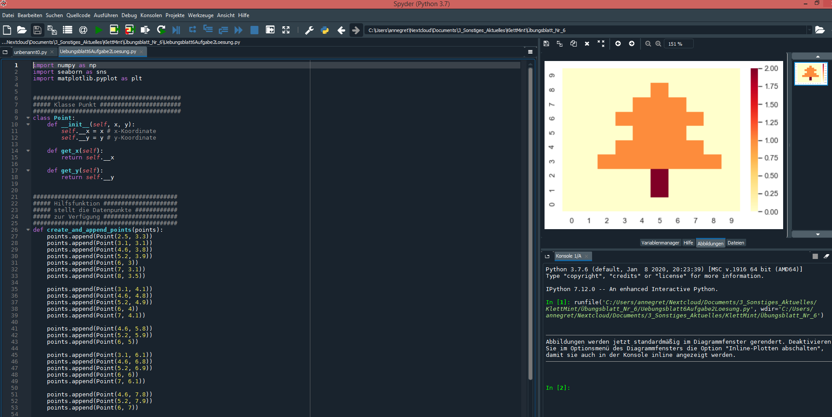

Für das zweite Programm DatenauswertungAufgabe3Programm.py benötigen Sie zusätzlich noch die Datei DatenauswertungAufgabe3Daten.csv mit den Daten, die im gleichen Verzeichnis wie das Programm liegen sollte. Dieses Programm braucht etwas länger, kann abhängig von der Rechnerleistung 3 bis 4 Minuten brauchen. Es gibt außerdem die Möglichkeit, die deutlich kleinere Datei DatenauswertungAufgabe3DatenAuszug.csv zu verwenden. Hier sind allerdings die Konturen in der Heatmap nicht so gut zu erkennen.

